Tableau périodique | MANUEL  p. 21, 378

1. Reliez chacun des termes de la colonne de gauche à l’une des définitions données dans la colonne de droite.

Termes | Définitions
a) Élément  b) Tableau périodique  c) Numéro atomique  d) Symbole chimique  e) Masse atomique | 1. Masse relative d’un atome d’un élément par rapport à un atome d’un autre élément.  2. Abréviation internationale du nom d’un élément.  3. Substance qui ne peut pas être séparée en d’autres substances par des moyens physiques ou chimiques.  4. Catalogue qui fournit des détails sur les propriétés des divers éléments.  5. Nombre qui permet d’indiquer l’ordre d’un élément dans le tableau périodique.

2. Voici un exemple d’une case du tableau périodique. Précisez chacun des renseignements qu’elle contient à l’aide des mots encadrés ci-dessous.
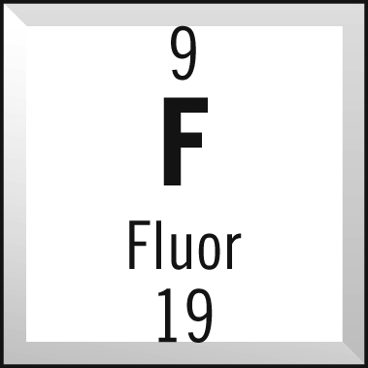
nom de l’élémentmasse atomiquesymbole chimiquenuméro atomique

3. Il existe de nombreux modèles de tableaux périodiques, plus ou moins complexes. Par exemple, on peut utiliser des couleurs différentes selon que l’élément est solide, liquide ou gazeux, ou selon que c’est un métal ou non. Répondez aux questions suivantes à l’aide du tableau périodique qui se trouve à l’intérieur de la couverture arrière du manuel.

a) Classez les éléments suivants selon leur phase à une température de 25 ºC :
Hg, Au, Br, O, Mg, He, H, Ca.

Éléments gazeux | Éléments liquides | Éléments solides

b) De quel élément s’agit-il dans chacun des cas suivants ?

• Mon numéro atomique est 8.
• Ma masse atomique est 12.
• Mon symbole est K.
• Ma masse atomique est le double de celle de l’hydrogène.
• Je suis le seul métal liquide à une température de 25 ºC.

